¡No te pierdas los premios lujosos!Cómo establecer una notificación de evento con Discord
Al principio
¿Alguna vez has olvidado al pensar en participar en un evento interesante?Discord proporciona funciones de eventos para evitar tales situaciones.Esta vez, presentaré cómo usar esta función para garantizar la participación en el evento y maximizar la recompensa.
¿Cuál es la función del evento?
La función del evento Discord es una herramienta conveniente que facilita la administración y la participación.En particular, al usar el botón "Interés", recibirá automáticamente notificaciones al comienzo del evento y no tendrá que preocuparse por perderse eventos importantes.Esta característica hará la participación del evento sin problemas incluso en los días ocupados, y como resultado, tendrá la oportunidad de adquirir premios magníficos.
Por supuesto, utilice esta función conveniente, participe en todos los eventos y aproveche al máximo la oportunidad de obtener premios lujosos.
Método de configuración de notificación de eventos
La configuración de notificación de eventos es muy fácil, así que intente configurar los siguientes pasos.
① Seleccione el icono del evento en la parte interior superior de Discord
② Seleccione "interés" para el evento mostrado
③ Seleccione el rango del evento que desea notificar
④ Se completa la configuración de notificación de eventos
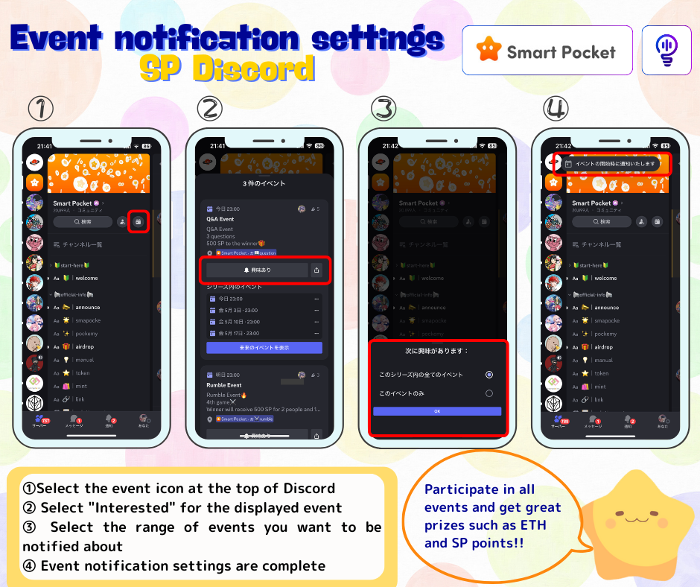
Cómo agregar un evento al calendario (solo la PC es posible)
Explica cómo agregar notificaciones de eventos al calendario de Google.(Solo se puede agregar la PC al calendario. No se pudo configurar con un teléfono inteligente)
① Abra el evento en la parte superior de Discord
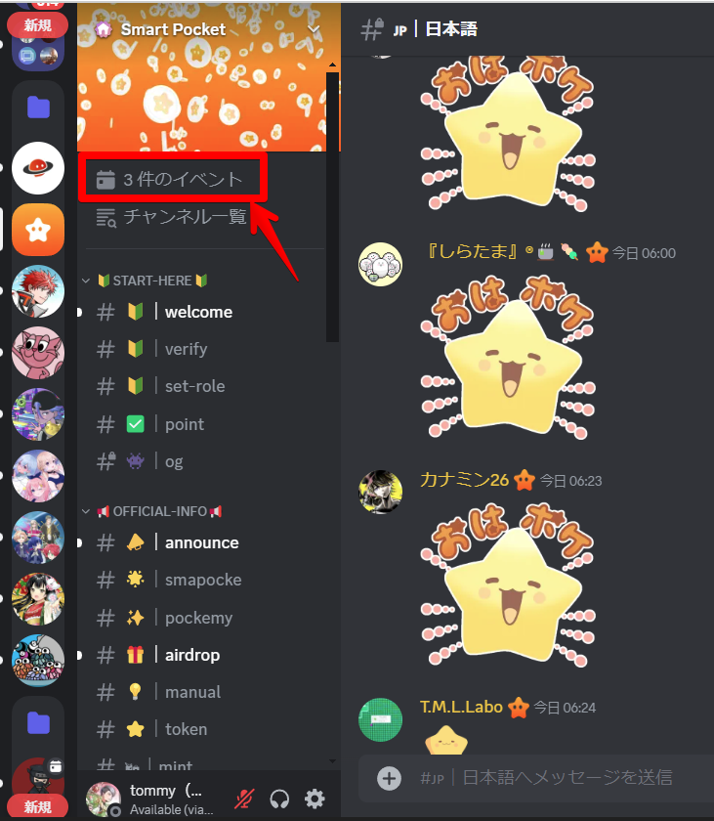
② Haga clic en "..." para el evento
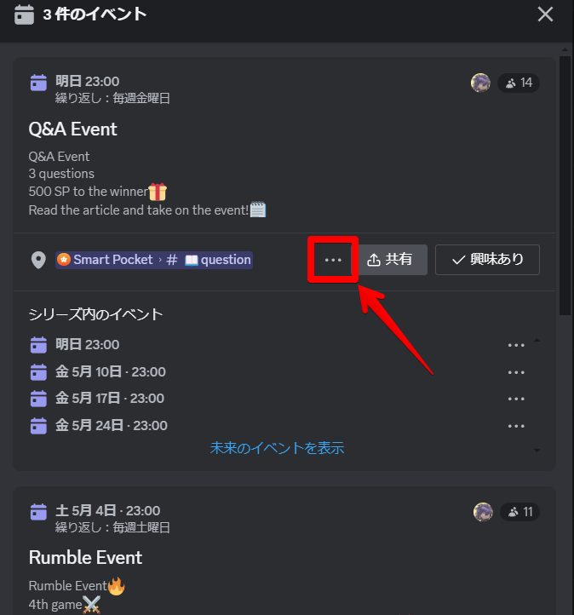
③ Agregar calendario ⇒ Seleccione Adición al Calendario de Google
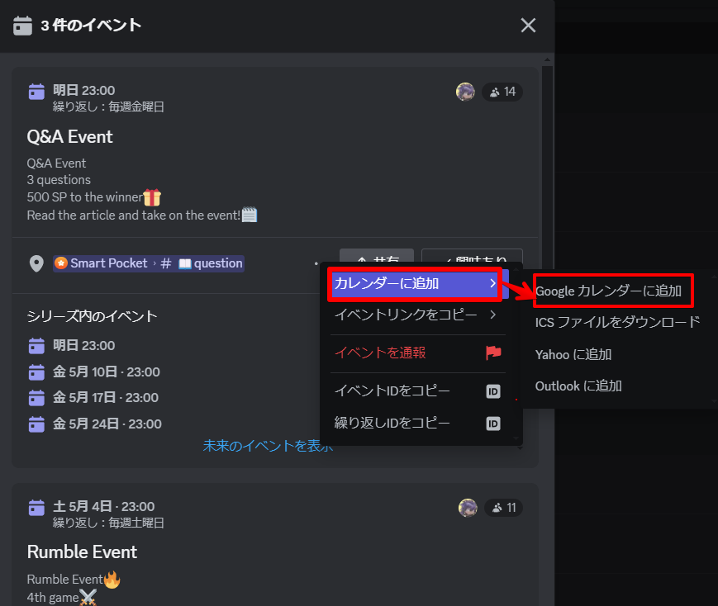
④ Dado que el horario se ingresa automáticamente, haga clic en "Guardar"
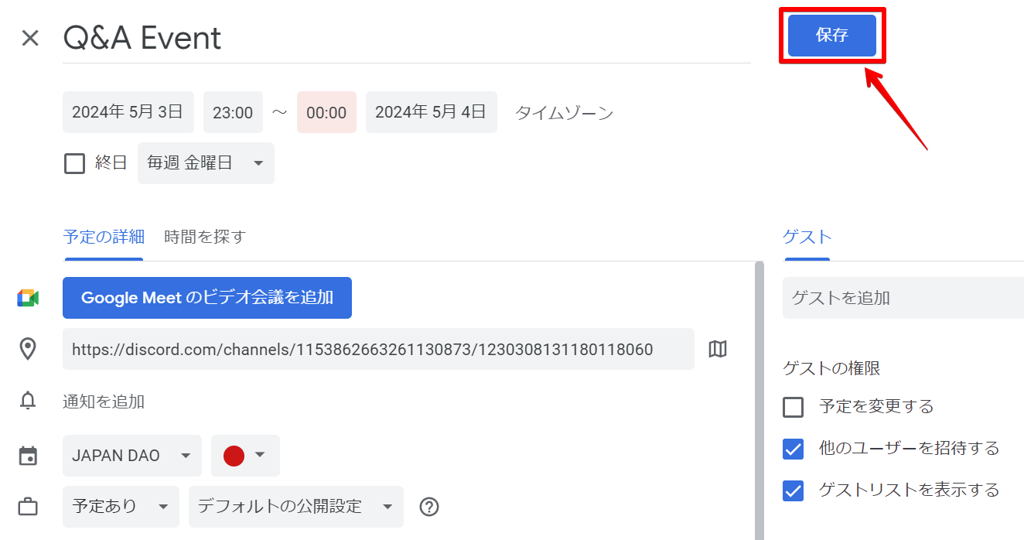
⑤ El evento se agrega al calendario de Google
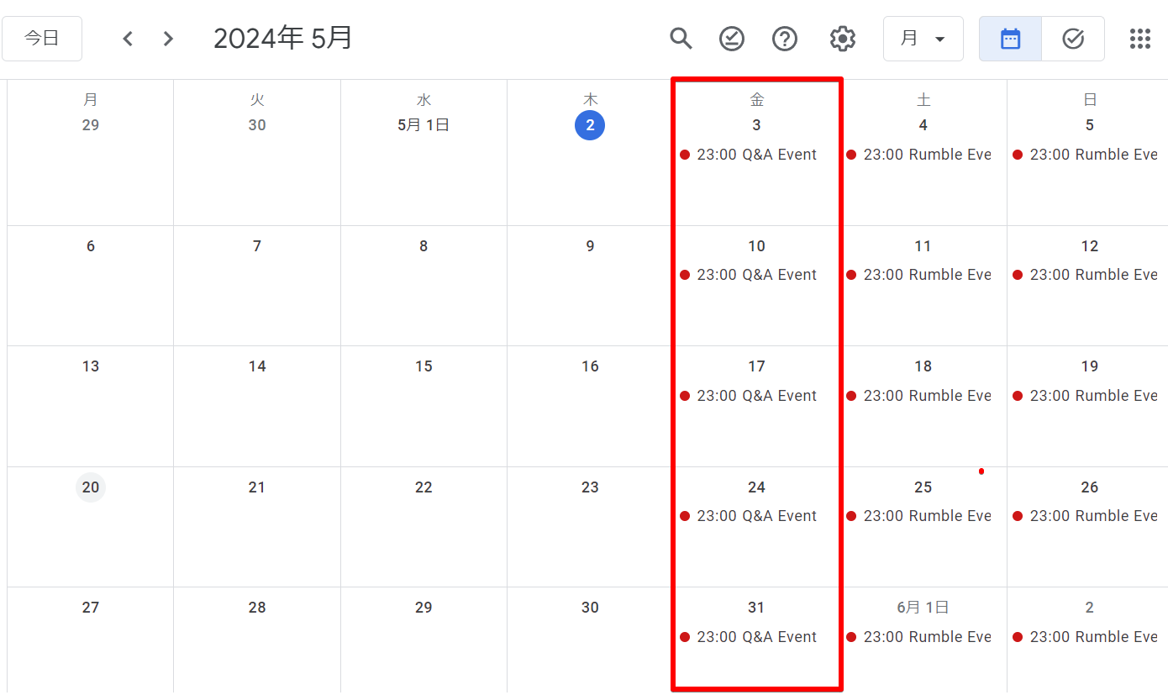
resumen
Si usa la función del evento Discord, no se perderá las notificaciones para eventos importantes, y mejorará enormemente su oportunidad de obtener un premio lujoso.El procedimiento de configuración es muy simple y se completa con algunos pasos simples.Use esta característica útil para participar activamente en el próximo evento y disfrutar de una actividades satisfactorias en la comunidad.
Si está interesado en Japón Dao, siga y esquí a la "revista Japan Dao".
Cuenta oficial X: https: //twitter.com/japannftmuseum
Discord oficial: https: //discourd.com/invite/japandao
Instagram oficial: https: //www.instagram.com/japannftmuseum/

